Абай атындағы №2 қазақ орта мектебінде **«Ұрпаққа үлгі болған ерлік»** атты Ауған соғысы ардагерлерімен кездесу өтті. Бұл кездесудің мақсаты Оқушыларға Ауғанстан соғысы туралы мәлімет беру және сол соғысқа қатысқан ардагерлерімен таныстыру. Оқушыларды келешекте әскери, азаматтық борышын адал өтеуге, өз халқына, өз еліне адал қызмет етуге тәрбиелеу.  
  
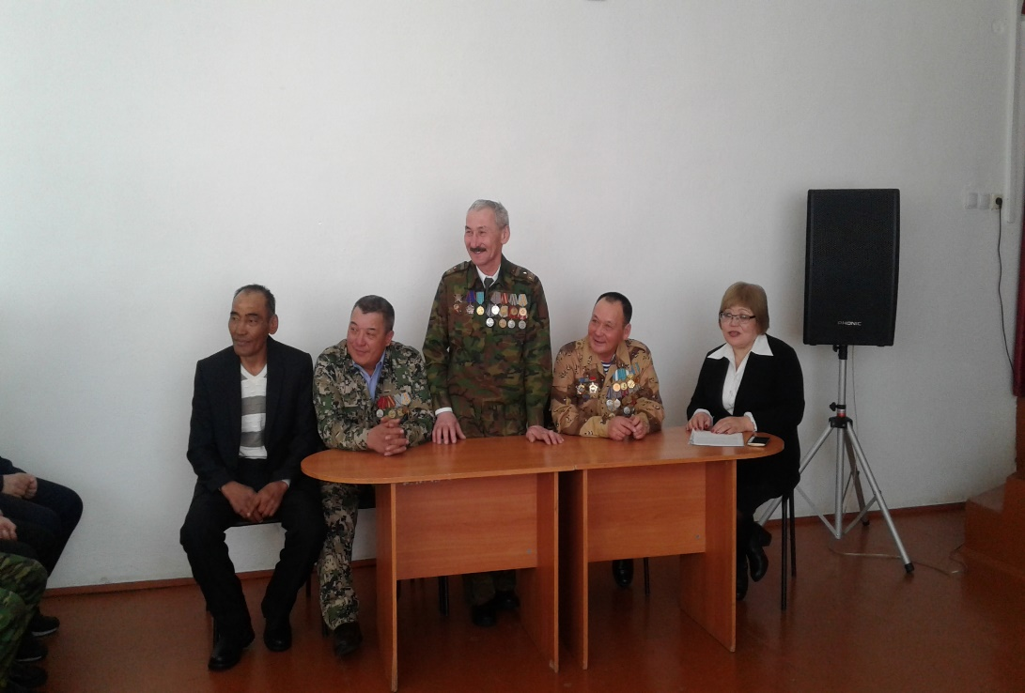 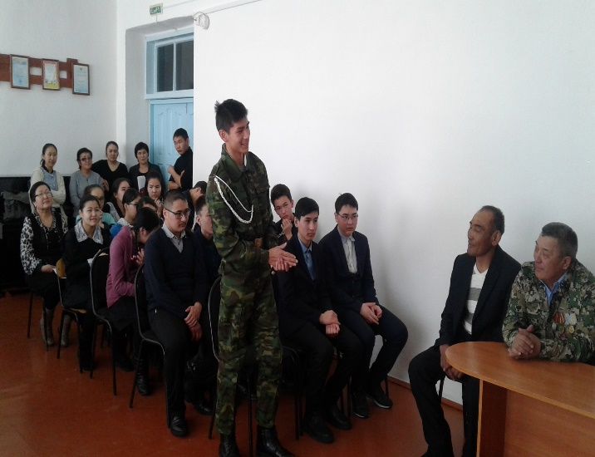

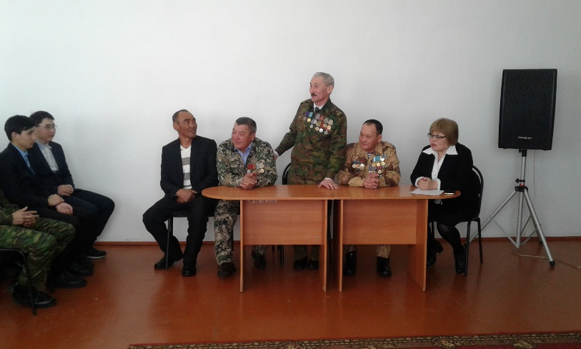 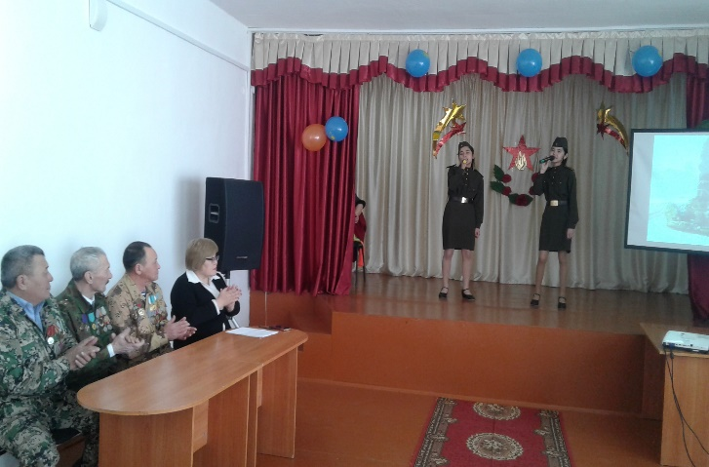

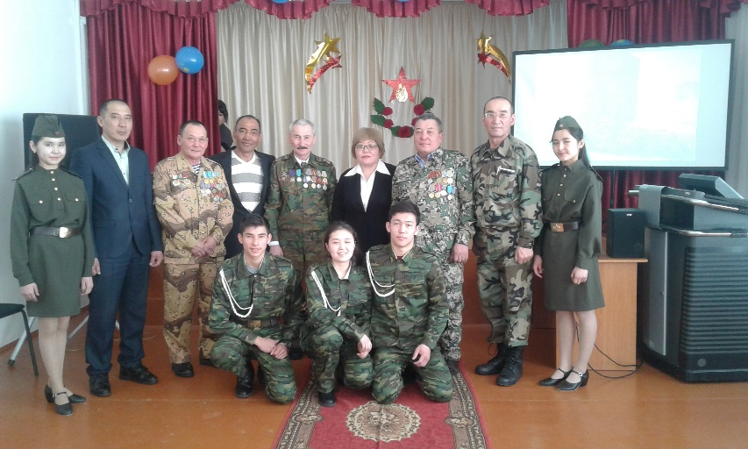 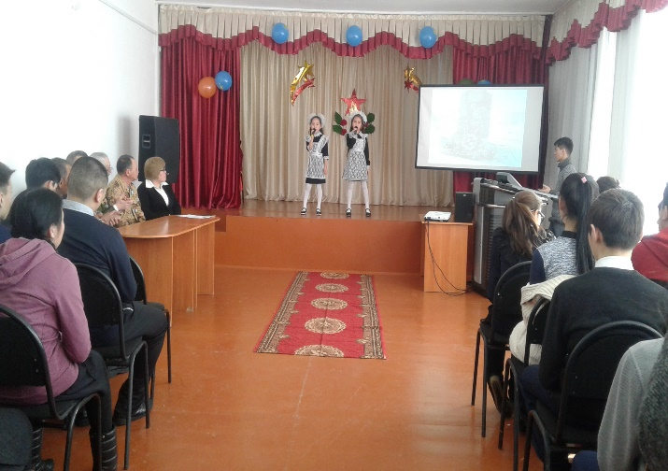

**Өткізген: Мухамеджарова Сандуғаш**